令和４年６月１７日
第73回上伊那教育会夏期講習
夏期講習だより 第３号
夏期講習運営委員会（文責；平澤 聡幸 南箕輪中 ）
６月７日（火） 第２回夏期講習会事前読み合わせ会報告
第２回読み合わせ 令和４年６月７日（火）
読み合わせ範囲 「西田哲学選集」第一巻 「西田幾太郎による西田哲学入門」 第二部 「善の研究」
第四編 宗教 第一章 宗教的欲求 ・ 第二章 宗教の本質
司会者 ：井出 滉己 先生（両小野小学校） レポーター ：酒井 浩輔 先生(辰野東小学校)

○レポーター発表 酒井浩輔先生
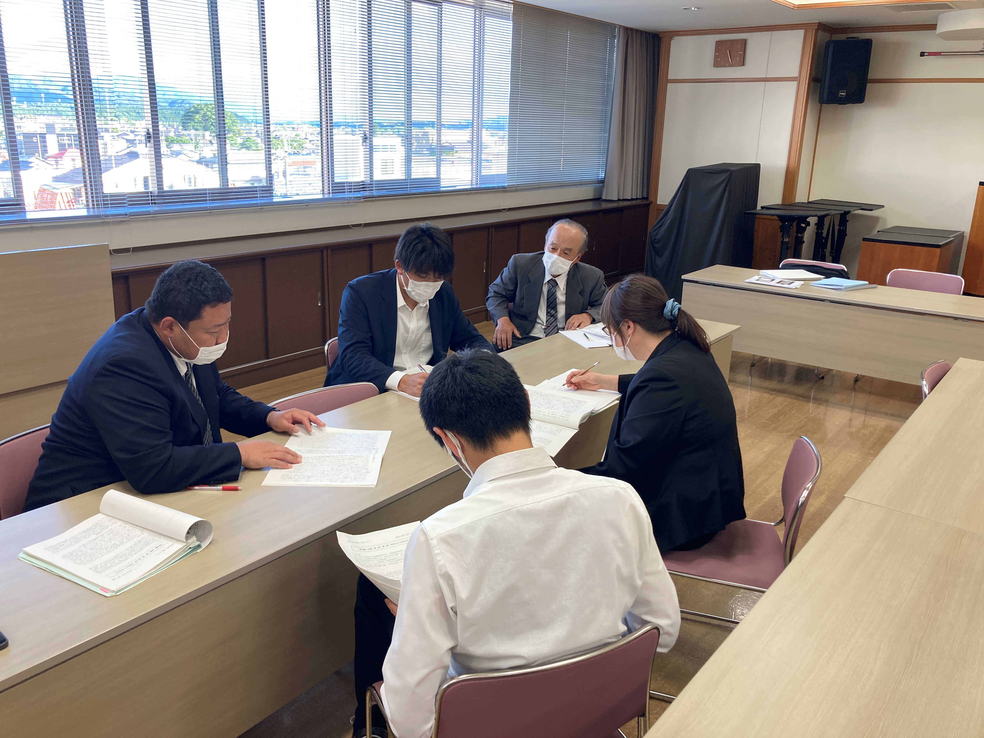
人の心の拠り所になり、安らぎをもたらすものが宗教とすれば、我々教師が考えたルールやシステム作りを土台に、子どもたちが安心して生活を送る学級（学校）と、通じ合う部分があるように感じる。集団の中にはルールやシステムに順応できない、したくない子もいる。そのような子が、自分に合った先生のやり方や集団の仕組みを欲する感情は、宗教にすがり安心したい感情と近いのかもしれないと考える。だからこそ、多くの子どもたちが安心して学校生活を送ることができるように、先生として大切にしたい芯を持つことが大切だと思う。
教師と子どものよりよい関係性を築くために、どちらかが一方的に優先されることなく、一定の立場や距離感を保ちつつも、両者の様々な願いを共有していくことが大切ではないか。
自分の学級の、ある男子児童の指導を続けるも行動に変化が見られなかった時、教師自身の願いを押しつけているだけなのでは、と気付き、「君はどうしたい？」と本人に気持ちを聞いた。「自分はこうするつもり」「先生にこうしてほしい」と、その児童が思いを初めて口にし、その後の行動に良い変化が見られた。これからも子どもたちと、思いや願いを共有していきたいと思う。

○グループ討議のまとめ
・レポートをもとにテキストを読み解いていくと面白さを感じる。絶対的立場を使って子どもを押さえつけるようにコントロールできたとしても、それは一時的なもの。子どもの願いを聞き、共有することで関係を作っていきたい。
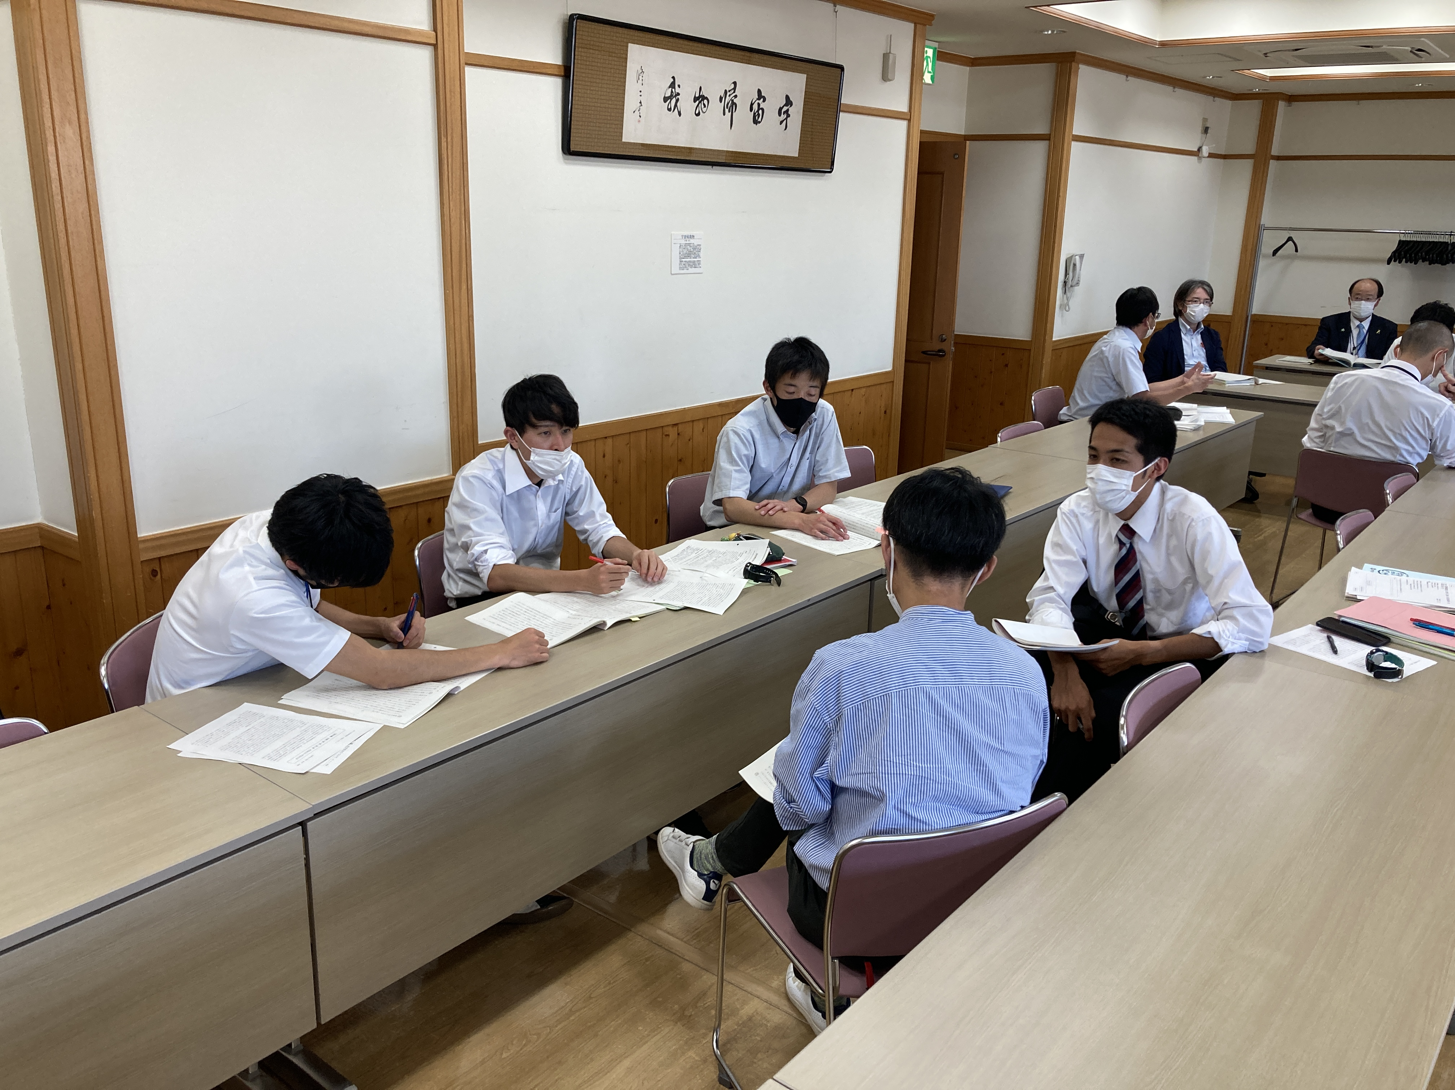
・神はどこにいるのか、というテーマを立てて討議した。宗教や神という視点を切り口にしながら教師という存在を考えた。時間の都合上まとまることはなかったが、これはこれで興味深かった。
・自由にやらせすぎると、かえって子どもたちは動けないと感じることがある。
・今回の読み合わせ部分は難解であったが、純粋経験が主題とすれば、通じているものが感じられる。西田の言う宗教は、私達の考える宗教と少し違うのではないか。子どもありき、子どもに学ぶ、とよく言うが、教師と子どもをいかに合一な存在にしていくか、という話題が出た。
・レポートを読み、自分にも同じような経験がある、という声が上がった。「やらせなければ」と思うのに、それができない葛藤を感じることが多々あるが、後で振り返ると、子どもたちをコントロールしようとしていただけなのでは、と気付く時がある。あらためて子どもと話し、願いや思いを共有し、摺り合わせて、よい関係を築いていきたい。

○唐澤正吉先生のまとめ
・宗教というと難しさを感じるが、我々の教育活動と遠く離れているものではない。
・ピンチとチャンスは一体。まだまだだな、という自覚から始まる、その先のものの存在や、「あのようになりたい」と願う気持ちは、「仰望」の歌詞のイメージに近い。
・苦しいことのひとつひとつが、池の底に落ち葉が静かに重なっていくが如く、知らず知らずのうちに自分の力になっていく。そういう目に見えない何かが、確かにある。
・レポートの中にあった、「先生として大切にしたい芯を持つこと」という言葉。これは今回の読み合わせ範囲で西田の言う「信念」。それがあれば私達は安心して進むことができる。
・西田自身も宗教を説明することの難しさを感じていたのだから、難しくて当たり前。このあたりは、夏期講習での秋富先生のご説明を楽しみにしたい。

